Pronoms Personnels Toniques
Moi (εγώ )
Toi (εσύ)
Lui (αυτός)
Elle (αυτή)
Nous (εμείς)
Vous (εσείς)
Eux (αυτοί)
Elles (αυτές)
Verbes en –er ( danser )
Je danse
Tu danses
Il danse
Elle danse
Nous dansons
Vous dansez
Ils dansent
Elles dansent
TOI PLUS MOI
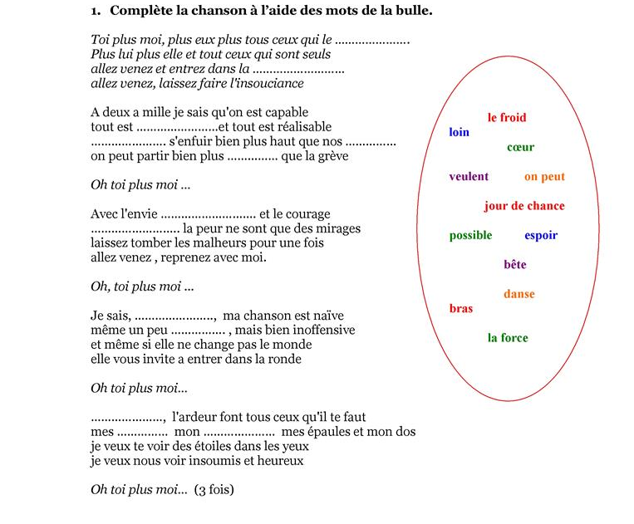
2. Complétez: (Συμπληρώστε, επιλέξτε τη σωστή απάντηση με βάση τους στίχους του τραγουδιού):
Questions:
1) Toi, plus moi, plus eux, plus tous ceux qui le veulent,Plus lui, plus elle, et tous ceux qui sont .......,
ceux
seuls
vieux
2)Allez venez et entrez dans la danse,Allez venez, laissez faire l'.....
insouciance
insousiance
insousianse
3) A deux à mille, je sais qu'on est ...,
capace
capaze
capable
4) Tout est ..., tout est ....,
posible- réalisable
possible- réalissable
possible-réalisable
5) On peut s'enfuir bien plus haut que nos rêves,On peut partir bien plus loin que la grève.Oh toi, plus moi, plus tous ceux qui le veulent,Plus lui, plus elle, plus tous ceux qui sont seuls,Allez venez et entrez dans la danse, Allez venez c'est notre jour de ...
chance
chanse
chançe
6) Avec ... ,
l'envie, la forme et le courage
l'envie, la force et le courage
l'envi, la force et le courage
7) Le ... , la ... ne sont que des mirages,
froid - peur
froid - père
frois - peur
8) Laissez tomber les ... pour une fois, Allez venez, reprenez avec moi.
malheures
malfaiteurs
malheurs
9) Je sais, c'est vrai, ma chanson est ... ,
naif
naïve
naïfe
10) Même un peu ... , mais bien ...,
bête - inoffensive
bête - inoffensif
bete - inoffensive
11)Et même, si elle ne change pas le monde, Elle vous invite à entrer dans la ....
rond
rondée
ronde
12) L'..., l'..., prend tout ce qu'il te faut,
espoir - arder
spoir - ardeur
espoir - ardeur
13) Mes bras, mon cœur, mes épaules et mon dos,Je veux te voir des étoiles dans les yeux,Je veux nous voir ... et ...
insoumis - heureux
inssoumis - hereux
un soumis - heureux
3. Écoutez le refrain de la chanson pour remettre les paroles dans l’ordre. N’oubliez pas de mettre les majuscules, les virgules et les points. ( Βάλτε στη σειρά το ρεφρέν του τραγουδιού. Μην ξεχάσετε τα κεφαλαία, τα κόμματα και τις τελείες)
plus tous ceux plus elle oh toi qui sont seuls plus moi plus tous ceux plus lui qui le veulent
____________________________________________________________________________________________________________
4. Στο τραγούδι υπάρχουν ρήματα σε – er : entrer (μπαίνω), laisser (αφήνω), tomber (πέφτω) και changer (αλλάζω). Να τα κλίνετε (προσοχή στο ρήμα changer, κλίνεται όπως το manger (τρώω) που έχουμε μάθει *nous mangeons).
Εσύ κι εγώ

Εσύ κι εγώ κι αυτοί και όλοι αυτοί που θέλουν
Κι αυτός κι αυτή και όλοι αυτοί που είναι μόνοι
Πήγαινε, έλα και μπες στο χορό
Πήγαινε, έλα και φύγε για να είσαι ξέγνοιαστος

Δύο, εκατομμύρια, γνωρίζω πως όλοι είμαστε ικανοί
Όλα είναι πιθανά, όλα είναι δυνατά
Μπορούμε να πάμε ψηλότερα από τα όνειρά μας
Μπορούμε να πάμε μακρύτερα από την ακτή

Εσύ κι εγώ κι αυτοί κι όλοι αυτοί που θέλουν
Κι αυτός κι αυτή και όλοι αυτοί που είναι μόνοι
Πήγαινε, έλα και μπες στο χορό
Πήγαινε, έλα αυτή είναι η τυχερή σου μέρα

Με επιθυμία, με δύναμη και κουράγιο
Το κρύο, ο φόβος είναι μόνο αυταπάτες
Ξέχνα τη μιζέρια για μια φορά
Πήγαινε, έλα ξαναπήγαινε μαζί μου

Εσύ κι εγώ κι αυτοί και όλοι αυτοί που θέλουν
Κι αυτός κι αυτή και όλοι αυτοί που είναι μόνοι
Πήγαινε, έλα και μπες στο χορό
Πήγαινε, έλα και φύγε για να είσαι ξέγνοιαστος

Το ξέρω, είναι αλήθεια, το τραγούδι μου είναι αφελές
Ακόμα λίγο χαζό αλλά αρκετά αβλαβές
Κι αν και δεν αλλάζει το κόσμο
Σε προσκαλεί να μπεις στο κύκλο

Εσύ κι εγώ κι αυτοί και όλοι αυτοί που θέλουν
Κι αυτός κι αυτή και όλοι αυτοί που είναι μόνοι
Πήγαινε, έλα και μπες στο χορό
Πήγαινε, έλα είναι η τυχερή μας μέρα

Η ελπίδα, η δύναμη είναι όλα όσα χρειάζεσαι
Τα χέρια μου, η καρδιά μου, οι ώμοι μου και η πλάτη μου
Θέλω να δεις τ' αστέρια στα μάτια μου
Θέλω να δούμε χαμόγελα και ευτυχία

Ω, εσύ κι εγώ και όλοι αυτοί που θέλουν
Κι αυτός κι αυτή και όλοι αυτοί που είναι μόνοι
Πήγαινε, έλα και μπες στο χορό
Πήγαινε, έλα εδώ για να είσαι ξέγνοιαστος
Πήγαινε, έλα είναι η τυχερή μας μέρα
Πήγαινε, έλα και μπες στο χορό

